Page | Activity | Answers
p.2 | Think Ahead | *Draw your own answer.
p.3 | Sentence Patterns | A.  1) The farmer  2) catches Fox  3) and hits her  B.  The farmer catches Fox and hits her.
pp.4~5 | Words to Know | A.  1) hole  2) greedy  3) cellar  4) lamb  5) pancakes
B.
1) kind
2) small
3) fat
4) big
pp.6~7 | Meet the Characters | 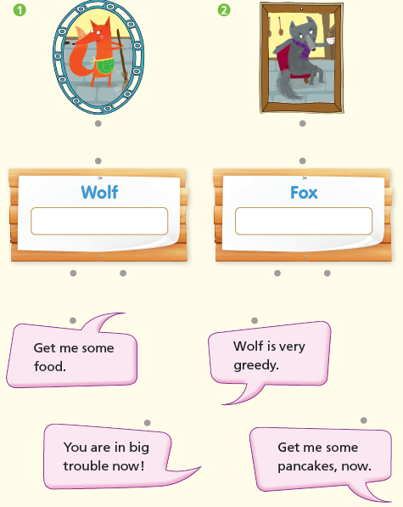  A.
B.
1) good
2) greedy
pp.8~11 | Comprehension | A.  1) F  2) T  3) T  4) F
B.
1) Lambs
2) Wolf
3) The farmer’s cellar
4) He eats too much.
C.
1) pancakes, hits
2) cellar, small
D.
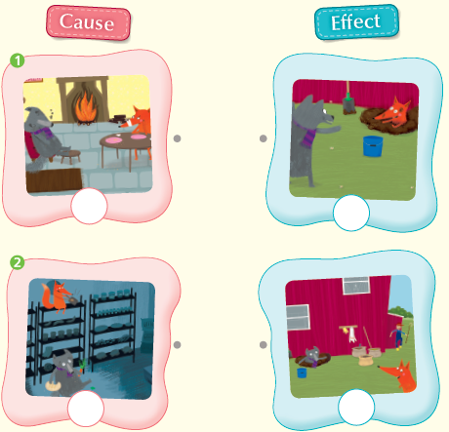

pp.12~13 | Review Quiz | A.  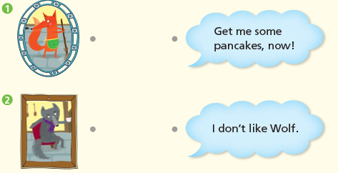
B.
1) lamb
2) greedy
3) pancakes
4) cellar
5) hole
C.
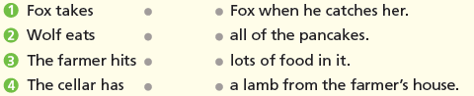

D.
1) a
2) a

E.
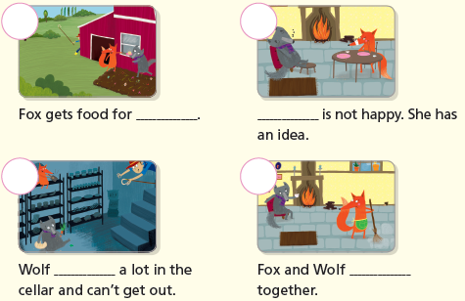

p.15 | Book Report | <Summary>  together, eats, Fox, takes, runs  <Lesson>  wish

